**УДК 004.43**

**СРАВНИТЕЛЬНЫЙ АНАЛИЗ СРЕД РАЗРАБОТКИ ДЛЯ PYTHON**

***ВырскаяА.Е.*** *бакалавр 1-го курса*

*Научный руководитель:* ***Пономарев С.В****., к. ф.-м. н., доцент*

*Калужский филиал Финуниверситета, Калуга*

**Аннотация**. Цель данной статьи - сравнить функционал, преимущества и недостатки трёх популярных сред разработки для Python. В ней рассматриваются основные понятия, такие как язык программирования Python, интегрированные среды разработки (IDE) и редакторы кода. Проводится обзор популярных сред программирования для Python, включая IDLE, PyCharm и Visual Studio Code. Особое внимание уделено особенностям и преимуществам каждой из этих сред.

**Ключевые слова:** язык программирования Python, среды программирования, IDE, редакторы кода, среды разработки, IDLE, PyCharm, Visual Studio Code.

**COMPARATIVE ANALYSIS OF PYTHON DEVELOPMENT ENVIRONMENTS**

***VyrskayaA.E***.*bachelor's degree of the 1st year*

*Supervisor*: ***S.V.Ponomarev*,** *Candidate of Physics and Mathematics, Associate Professor*

*Kaluga Branch of the University of Finance, Kaluga*

**Abstract**. The purpose of this article is to compare the functionality, advantages and disadvantages of three popular Python development environments. It covers basic concepts such as the Python programming language, integrated development environments (IDEs), and code editors. An overview of popular programming environments for Python is provided, including IDLE, PyCharm, and Visual Studio Code. Special attention is paid to the features and advantages of each of these environments.

**Keywords:** Python programming language, programming environments, IDE, code editors, development environments, IDLE, PyCharm, Visual Studio Code.

Язык программирования Python (правильное произношение — «пайтон», но в русскоязычной среде часто называют «питон») — это высокоуровневый язык программирования, который может работать в режиме интерпретатора. Его простота, удобство использования, интуитивно понятный синтаксис и возможность применения объектно-ориентированного подхода сделали его популярным среди программистов по всему миру. Python является бесплатным языком программирования, что также добавляет ему привлекательности.

Python подходит для решения широкого спектра задач — от простых повседневных скриптов, таких как резервное копирование или обработка электронной почты, до разработки игровых приложений и крупных проектов. Этот язык практически не имеет ограничений, благодаря чему активно используется крупными IT-компаниями, такими как Google и Яндекс. Простота и универсальность Python делают его одним из самых востребованных языков программирования.[5]

IDE (Integrated Development Environment) и редакторы кода — это разновидности программного обеспечения, предназначенные для разработки, написания и тестирования приложений. Их возможности различаются, и выбор подходящего инструмента зависит от конкретных задач.

Редакторы кода — это программы, работающие подобно текстовым редакторам, но специально адаптированные для написания программного кода.

IDE (Integrated Development Environment) — это программное обеспечение, объединяющее набор инструментов для написания, отладки и тестирования приложений в одном интерфейсе. IDE предоставляет разработчикам значительно больше функциональных возможностей по сравнению с обычным текстовым редактором, превращая процесс разработки в удобный и продуктивный рабочий процесс.

Основными компонентами IDE являются:

1. Текстовый редактор. Позволяет удобно писать и редактировать исходный код, предлагая полезные функции, такие как подсветка синтаксиса, автодополнение, встроенная проверка правильности написания кода и навигация по проекту.

2. Компилятор. Преобразует текст, написанный на выбранном языке программирования, в исполняемый машинный код.

3. Отладчик. Позволяет пошагово исполнять программу, наблюдать за состоянием переменных и выявлять причины сбоев и ошибок.

4. Инструменты для автоматизации сборки. Автоматизируют процесс компиляции и сборки кода, что ускоряет разработку и снижает вероятность ошибок.

Кроме того, многие IDE поддерживают настройку дополнительных фреймворков и библиотек, что значительно расширяет возможности разработки и адаптации под нужды конкретного проекта. [2]

Далее приведены обзоры наиболее популярных сред разработки для языка программирования Python.

IDLE (Integrated Development and Learning Environment)— это интегрированная среда разработки и обучения для языка программирования Python, обладающая следующими особенностями:

- Кроссплатформенность: IDLE работает одинаково стабильно на Windows, Linux, macOS и других Unix-подобных системах, что облегчает переносимость проектов и независимость от операционной системы.

- Окно оболочки Python: Интерфейс включает интерактивный интерпретатор с функцией выделения цветом ввода, вывода кода и сообщений об ошибках.

-Многооконный текстовый редактор: Редактор поддерживает функциональность, удобную для начинающих программистов и опытных разработчиков, включая многократную отмену действий, подсветку синтаксиса Python, автоотступы, подсказки по вызову функций и автодополнение кода.

- Поиск и замена: Имеется возможность поиска в любом открытом окне, замены текста в открытых редакторах файлов, а также массового поиска по нескольким файлам с использованием инструмента grep.

- Отладчик: Простой и интуитивный отладчик позволяет установить постоянные точки останова, проходить код пошагово и исследовать значения переменных в локальной и глобальной областях видимости.

- Настройки и диалоговые окна: Включает в себя настройки, браузеры и другие вспомогательные диалоговые окна.

IDLE предлагает два основных типа окон: окно оболочки и окно редактора. Окно оболочки – это интерактивная консоль, в которой можно вводить команды Python и мгновенно получать результат. Окно редактора – это место для написания и редактирования Python-кодов. Также поддерживается возможность одновременного создания нескольких окон редактора.

Благодаря своему небольшому размеру и невысокой требовательности к аппаратным ресурсам, IDLE прекрасно подойдет новичкам в изучении Python или тем, кто работает на слабых устройствах, таких как старые ноутбуки или планшеты.[1]

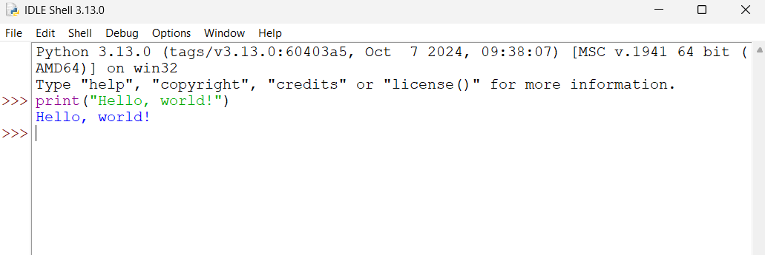

Рис 1. Интерфейс IDLE

[PyCharm](https://www.jetbrains.com/pycharm/) – это универсальная и мощная интегрированная среда разработки (IDE), созданная специально для программирования на Python. PyCharm впечатляет своим богатым набором функций и быстродействием, делая разработку комфортной и продуктивной.

Среди достоинств PyCharm:

- Подсветка и форматирование кода: PyCharm автоматически подсвечивает синтаксис, аккуратно расставляет отступы и предоставляет возможность настроить форматирование кода по собственному вкусу.

- Автодополнение: Отличительная черта PyCharm — невероятно точное автодополнение, которое заметно превосходит большинство аналогов. Правда, первый индексный проход при открытии нового проекта занимает определенное время, но впоследствии эта функция окупает ожидание сполна.

- Проверка ошибок и орфография: IDE оперативно находит ошибки и предупреждает о них ещё до выполнения программы. Также включена функция проверки орфографии, правда, ее польза вызывает сомнения у многих разработчиков.

- Умные помощники: Сюда входят интеллектуальные кавычки, скобки, двоеточия и аргументы, помогающие сохранять аккуратность и чистоту кода.

- Навигация и рефакторинг: Мощные инструменты навигации по коду и проекты, автоматические предложения по исправлению ошибок, первоклассные инструменты рефакторинга позволяют быстрее ориентироваться в больших проектах.

- Браузер документации и отладка: PyCharm оснащен встроенным поиском документации и качественным отладчиком Python, позволяющим анализировать состояние программы шаг за шагом.

- Фреймворки и базы данных: В IDE встроена полная поддержка популярных фреймворков Django и Flask, а также языки SQL для работы с базами данных.

- API и инструменты тестирования: PyCharm оснащён инструментами для интеграции с API и встроенными возможностями модульного тестирования.

Если встроенных функций не хватит, то можно установить плагины от сторонних разработчиков. Также в PyCharm есть ИИ-помощник, который ответит на ваши вопросы и поможет написать код.

PyCharm выпускается в двух версиях - Community Edition и Professional Edition. Community Edition – бесплатная версия, подходящая для большинства задач. Professional Edition – платная версия с дополнительными возможностями, такими как поддержка корпоративных фреймворков и инструментов развертывания. Профессиональная версия предлагается бесплатно для проектов с открытым исходным кодом и образовательных учреждений.

В целом, PyCharm создана специально для работы с языком Python и ставит перед собой цель удовлетворить все потребности программиста, будь то разработка простого скрипта или крупного коммерческого проекта.[3]

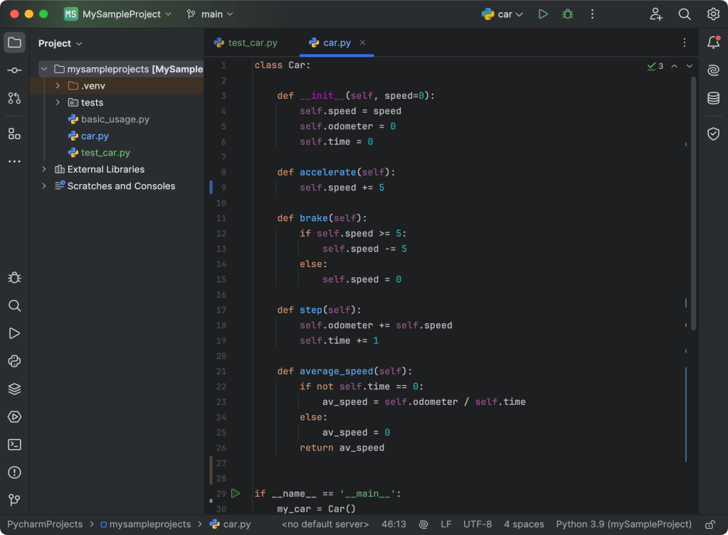

Рис 2. Интерфейс PyCharm

Visual Studio Code (VS Code) – это мощный и бесплатный редактор кода, разработанный компанией Microsoft. В Visual Studio Code есть поддержка почти всех основных языков программирования. Некоторые из них поставляются в коробке, например, Python, JavaScript, TypeScript, CSS и HTML, но более богатые языковые расширения можно найти в [VS Code Marketplace](https://marketplace.visualstudio.com/vscode/Languages). Он сочетает в себе простоту текстового редактора с мощными инструментами разработки, включая встроенную отладку и интеграцию с Git, поддержку IntelliSense (умное автодополнение кода), возможность расширения функционала через VS Code Marketplace.

Преимущества данного редактора кода:

* Кроссплатформенность: Поддерживает Windows, macOS и Linux, что делает его универсальным решением для разработчиков.
* Встроенная технология автодополнения кода IntelliSense: Технология автоматического завершения кода и подсказок делает написание кода быстрым и комфортным.
* Маркетплейс расширений: Огромное количество бесплатных расширений, которые позволяют добавлять недостающие функции и расширять возможности редактора.
* Бесплатность: VS Code доступен бесплатно и не требует покупки лицензии.
* Но также у VS Code есть и недостатки:
* Ограниченность по сравнению с IDE: Visual Studio Code уступает по количеству встроенных инструментов полноценной IDE от Microsoft, например, Visual Studio Community Edition.
* Нет полноценного режима SplitScreen: Отсутствие разделения экрана в стандартном виде может вызвать неудобства при параллельной работе с несколькими окнами.
* Вес среды: Несмотря на первоначальную концепцию легкого редактора, со временем VS Code набрал немало зависимостей и расширений, что увеличило его вес и нагрузку на производительность компьютера. Если у вас нет необходимости разрабатывать консольные приложения, то можно рассмотреть более подходящий редактор кода.

Если вам необходим быстрый и свободный редактор с большими возможностями, но при этом нет желания разбираться в сложной IDE или покупать лицензию, Visual Studio Code станет оптимальным вариантом. Он подойдёт как начинающим разработчикам, так и профессионалам, нуждающимся в свободном инструменте с массой возможностей.[4]

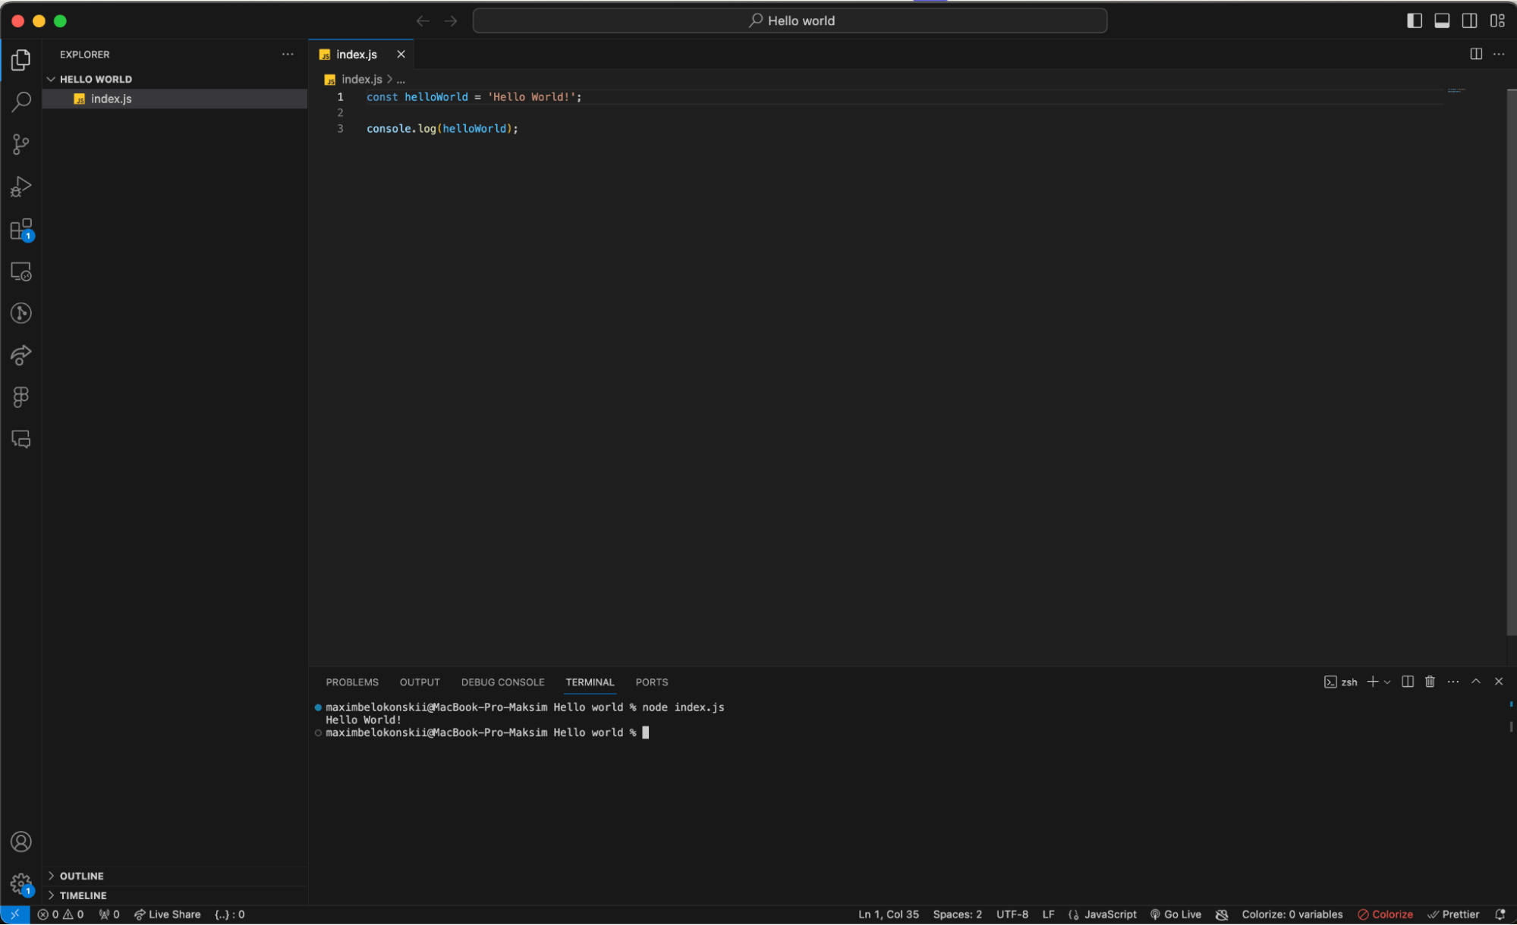

Рис 3. Интерфейс Visual Studio Code

Ниже приведена сравнительная таблица трех рассмотренных редакторов кода, которая поможет вам сравнить их преимущества и недостатки, чтобы выбрать наиболее подходящий инструмент для ваших нужд.

Таблица 1. Сравнительные характеристики редакторов кода

|  |  |  |  |
| --- | --- | --- | --- |
| Характеристики | IDLE | PyCharm | VS Code |
| Кросплатформенность | Windows, macOS, Linux | Windows, macOS, Linux | Windows, macOS, Linux |
| Интерфейс | Минималистичный интерфейс | Богатый и современный UI | Гибкий и кастомизируемый UI |
| Форматирование | Автоотступы | Автоматическое форматирование | Форматирование кода с расширениями |
| Автодополнение | Базовое | Качественное | Отличное с технологиями MS |
| Отладчик | Базовый | Мощный | Качественный |
| Расширения | Ограниченные | Огромный ассортимент | Большой ассортимент |
| Производительность | Маленькие ресурсы | Высокая нагрузка | Умеренно требовательная |
| Стоимость | Бесплатно | Бесплатная (Community)/Платная (Professional) | Бесплатно |

Выбор конкретной среды разработки должен основываться на потребностях пользователя: для обучения и простых задач достаточно IDLE, для профессиональной разработки оптимален PyCharm, а для тех, кто ценит баланс между функциональностью и легкостью, лучшим выбором станет Visual Studio Code. Все рассмотренные инструменты продолжают развиваться, предлагая пользователям все новые возможности для эффективной работы с Python.

**Библиографический список**

1. [Электронный ресурс]. Режим доступа:[Стандартнаябиблиотека Python — документация по Python 3.13.2](https://docs.python.org/3/library/)
2. [Электронный ресурс]. Режим доступа:[IDE и редакторы кода для разработчиков. Подборка / Хабр](https://habr.com/ru/companies/serverspace/articles/693374/)
3. [Электронныйресурс]. Режимдоступа:[PyCharm: the Python IDE for data science and web development](https://www.jetbrains.com/pycharm/)
4. [Электронный ресурс]. Режим доступа:[Python in Visual Studio Code](https://code.visualstudio.com/docs/languages/python)
5. Жуков Р.А. Язык программирования Python: практикум: учеб.пособие / Р.А.Жуков. – М.:ИНФРА-М,2019. – 216с.